Сегодня вскрыли коробку, сняли верхнюю крышку ничего не обнаружили.
Когда вытащили ведущий вал и нашел оказию, вот на фотке шестеренка на двух подшипниках 12309 КМ и оба без сепараторов.
Я так понял это промежуточная шестерня привода задней передачи и нагрузка на нее не болдьшая и кратковременная но какого хрена развалились сепараторы на обеих подшипниках
Файлы:
- 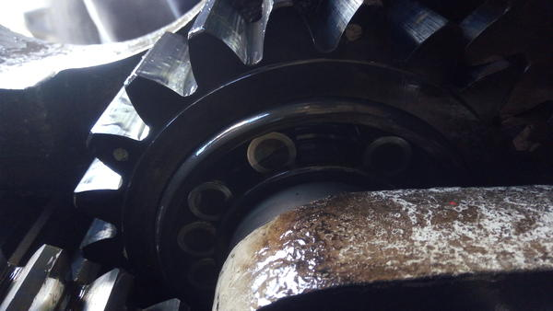
- 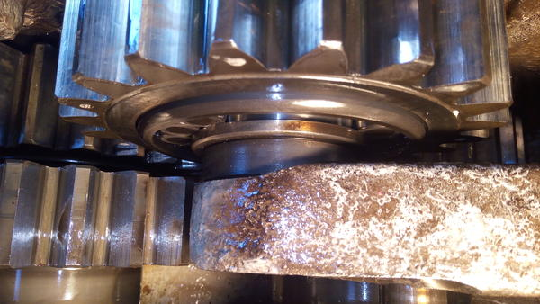
- 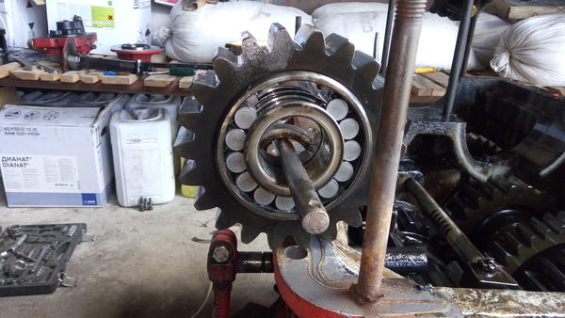
- 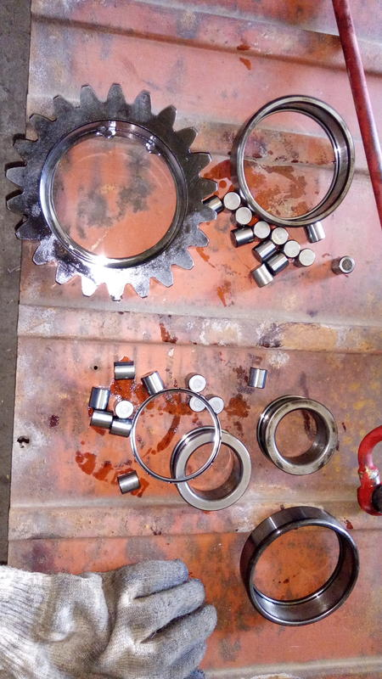
—
Нико

